<증강현실 포토존 찾기 앱> : **앱 이름을 생각해보는 것도 임팩트를 주기에 좋을 것 같음.**

1. 약점 분석 -> 해결할 수 있는 지 자료조사를 통해 해결가능성 추측

**\*해외 여행자 수 VS 국내 여행자 수 (대한민국 기준)**

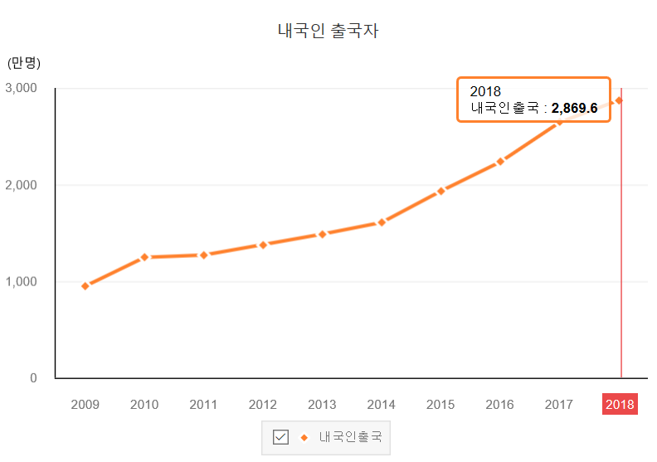

- 지표개념: 국민 해외관광객수로 법무부의 내국인 출국통계를 가공하여 산출 (출처:문화체육관광부)

해외관광객수는 2009년 이후로 계속 상승곡선을 보여주고 있으며 작년 2018년의 기준 해외여행자수는 **2869.6 (천명)**이다.

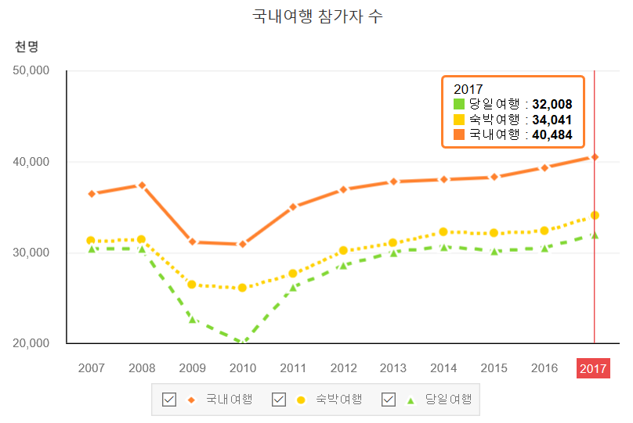

-지표개념: 국민여행 관련 지표 개념 국민여행 총량은 원칙적으로 우리나라 모든 국민들의 국민여행총량을 계산해야 하나 이 조사에서는 여행 관련 경제효과 추계를 위해 조사 모집단을 **만 15세 이상의 국민들로 한정**하였으므로, 국민여행 총량은 만 15세 이상의 국민들의 여행 총량을 의미함. (출처:문화체육관광부) -> 만 15세 이상의 국민들도 포함할 경우, 더 많아질 것으로 예측됨.

국내여행 참가자 수는 2010년을 기준으로 이 이후부터 해외여행자수보다는 완만한 상승곡선을 보이며 2017년 기준으로 국내여행자 수는 40,484(천명)이다.

**▶ 해외 여행자수의 상승률이 국내 여행자수보다 가파르게 상승하고 있는 것은 맞지만 사실상 대한민국 국내여행자수가 약 1000만명 이상 많다. 그럼에도 불구하고, 해외 여행 관광객들을 타겟으로 잡아야 하는 이유를 명확하게 제시해야 할 것 같다. -> 사실, 국내 관광지의 정보는 해외 관광지의 정보보다 훨씬 많고 찾기 쉬우므로 해외 관광지의 포토존 추천 앱을 원하는 사람이 많을 것 같다.**

**혹은, 해외여행을 포함한 국내여행 관광객들을 포함한 포토존 찾기 앱을 구현하는 것도 하나의 방법이 될 수 있을 것 같다.**

**\*관광객들이 이 앱을 사용해야 하는 논리적 근거**

**\*사용자 특혜는?**

1. 관광지에 가서 중요하지 않거나 그곳이랑 아무 연관이 없는 곳에서 사진 찍고 가는 것을 방지.

**▶ 사람들은 일반적으로 희소가치를 추구하기 때문에 관광지에서 유명한 포토존을 제외한 사람들이 잘 모르는 포토존을 추천해 줄 가능성(image segmentation)도 있으므로 사람들이 이 앱을 이용할 가능성 상승**

2. 관광지에 가서 사진 찍는 재미를 준다.

3. 관광지의 역사적인 배경, 중요성을 한 사진에 담을 수 있다.

**▶ 이러한 사용자 특혜를 논리성 있게 근거로 제시하려면 여행을 다녀온 사람들이 현재 자신의 사진에 대한 만족도를 조사할 필요가 있음. -> 설문조사를 실시하면 관광객들의 현재 만족도, 인식도 등을 조사할 수 있으므로 연구에 논리성을 크게 높여줄 것이라 예상한다.**

**어떻게? – 설문조사를 실시하여 데이터를 수집한 다음 분석한다.**

**-설문조사의 대상이 많을수록 좋지만 최소 100명은 필요하다. 남녀비율은 50:50이 이상적이지만 맞추지 못할 가능성이 크다. 8명이여서 100명이상을 설문 조사하는 것은 빠르면 하루, 늦어도 2일~3일은 충분할 것이라 예상된다. -> 수집한 데이터를 바탕으로 알아보기 쉽게 시각화 하는 것이 좋을 것 같다.**

**-설문조사 문항 예시) 1. 여행을 1년에 몇 번 가시나요?**

**2. 여행을 가면 사진을 많이 찍는 편인가요?**

**3. 여행 시, 사진을 찍을 때 중요하게 생각하는 것은 무엇인가요?**

**(배경, 포즈, 위치 등)**

**4. 여행을 다녀온 후, 찍은 사진에 대한 만족도가 큰가요? (남이 찍어준 사진, 자신이 찍은 사진 포함)**

**5. 여행을 다녀온 후, 알지 못해서 가지 못했던 관광지(포토존?)가 있었나요?**

**6. (4번 문항에 O라고 답한 사람) 만약, 그 관광지(포토존)에 대해 알았다면 방문할 생각이 있으신가요?**

**+ $α$ (음식점, 기념품에 대한 질문 등)**

**7. 성별, 나이, 직업**

**질문의 개수가 많아지면 설문 응답률이 적어지므로 적당한 설문문항이 좋을 것 같다.**

이러한 설문조사 등을 통해 현재 사람들의 인식 상태를 조사할 수 있어서 논리적 근거가 더욱 타당해 질 것으로 예상된다.

1. 타깃 : 관광 -> 수익성 높을 예정 (관광지 음식점, 기념품 광고 등)
2. 증강현실 : 미래 수익기대치 높다는 통계, Image segregation 이미지분류 기술(학습필요)

4) 포토존 SNS 사진 : 사진찍는 구도 -> 구체화 필요

**\*비슷한 앱:** **SOVS-구도 카메라(유료 1200원)**

: 1. 실루엣으로 내가 원하는 인물구도 표현

2. 배경모드에서 함께 찍히고 싶은 배경구도 표현

3. 다양한 필터효과와 완성도 있는 카메라앱 기능까지!

: ‘SOVS’라는 앱과 다르지만 사진을 찍는 구도에서는 차별성을 둬야 할 것 같다.

**-> 좀 더 생각해 봐야 할 사항**

**관련 기사**

촬영 부탁 카메라 앱 ‘SOVS’는 애플 앱스토어에 출시한 뒤 1주일 만에 ‘구닥’을 제치고 다운로드 인기 순위 1위에 올랐다. 다른 사람이 자기 사진을 찍어줄 때 마음에 안 들어하는 이용자가 많다는 데 착안해 실루엣으로 구도와 피사체 위치를 알려주도록 개발한 앱이다. (출처: <https://www.hankyung.com/society/article/2018052970751>)

**->** **이러한 점을 보아, 사진을 찍어줄 때 마음에 안 들어하는 이용자가 많고 여행 갔을 때 그러한 경우도 있을 것이라 예상되므로 증강현실 포토존 찾기 앱의 수익성을 기대해 볼만 하다.**

5) AR 시작비용이 크다는 단점 : AR 기술로 시작하지 않고, 관광지 입력 시 SNS 사진-관광지 정보 출력 같은 기능으로 초기 수입을 번 뒤에 AR 도입하면 극복 가능

6) 추가하면 좋을 컨텐츠 : 관광지 정보(소개), 애플리케이션 자체 스탬프 컨텐츠(관광 재미요소)